

**Alumno: Abner Jacob Monterroso Albizurez.**

**Maestra: Carbajal de León Rosibel.**



**Tema: Generalidades de las sociedades mercantiles**

**Materia: Sociedades Mercantiles**

**Grado: 4.**

Comitán de Domínguez Chiapas a 20 de septiembre de 2024

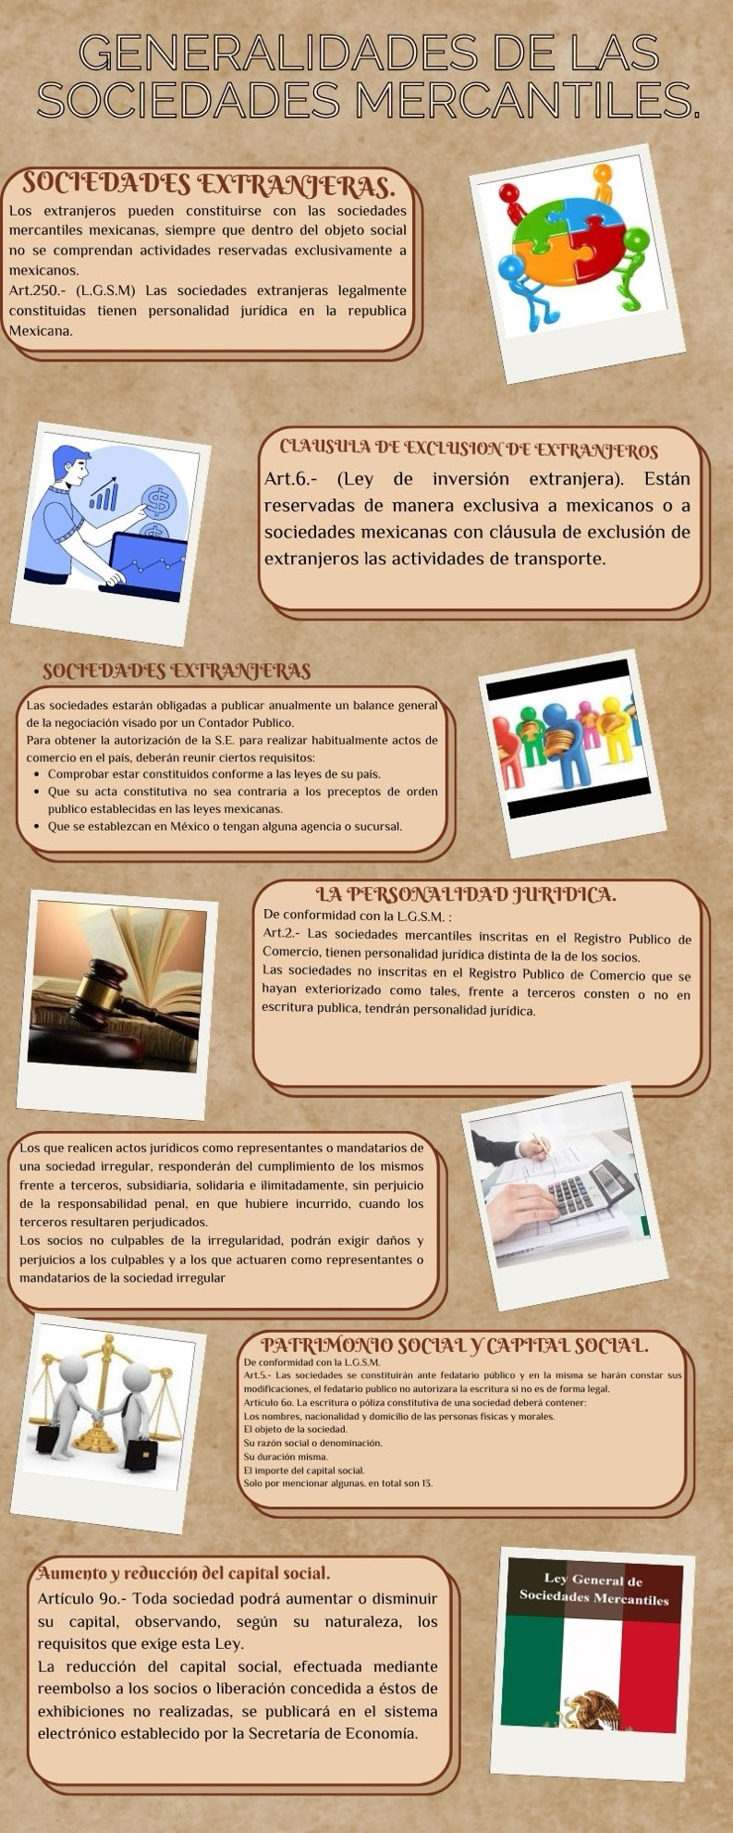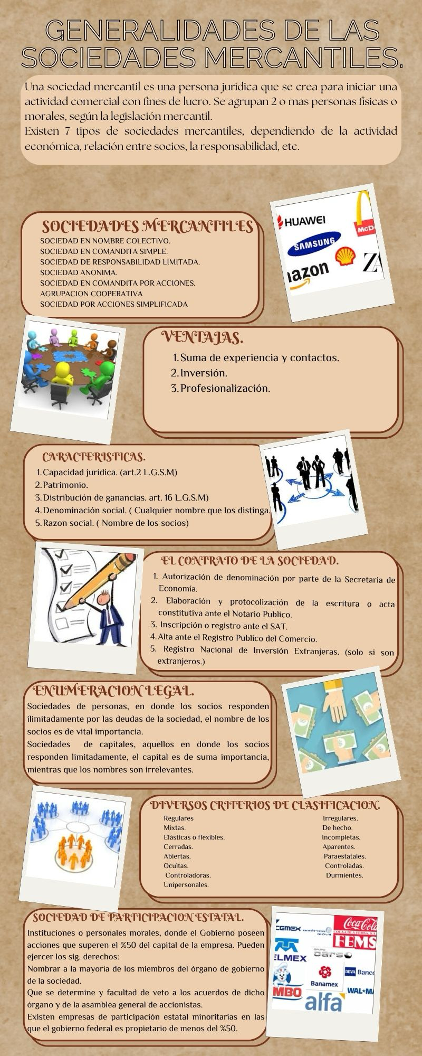

REFERENCIAS BIBLIOGRAFICAS:

UDS 2024 ANTOLOGÍA SOCIEDADES MERCANTILES UNIDAD I GENERALIDADES DE LAS SOCIEDADES MERCANTILES, COMITÁN DE DOMINGUEZ, CHIAPAS.